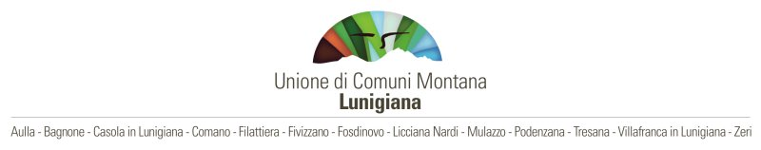

PERFORMANCE DIPENDENTI ANNO 2018
IMPORTO EROGABILE €7.913,09
IMPORTO LIQUIDATO €7.805,41 (98,64%)
ATTO DEL RESPONSABILE AREA FINANZIARIA N. 270 DEL 16/06/2020
PERFORMANCE POSIZIONI ORGANIZZATIVE ANNO 2018
IMPORTO EROGABILE €5.141,14
IMPORTO LIQUIDATO €5.117,56 (99,54%)
ATTO DEL RESPONSABILE AREA FINANZIARIA N. 271 DEL 16/06/2020 E ATTO DEL RESPONSABILE AREA AMMINISTRATIVA N. 272 DEL 17/06/2020

